Техническое задание по созданию фильтра подбора бочкового насоса на сайте http://jesspumpen.ru/

Фильтр подбора должен содержать информацию по следующим данным:

- Перекачиваемая жидкость – название, концентрация, плотность, вязкость, температура жидкости, является ли ЛВЖ.
Выбор этих параметров определяет материал трубки (и материал вала трубки) и состоит из следующих значений:
Материал трубки (материала вала трубки) | Параметры перекачиваемой жидкости
  Название жидкости | По таблице совместимости  (Таблица №1 Таблица совместимости)
  Концентрация (%) | По таблице совместимости  (Таблица №1 Таблица совместимости)
  Плотность (кг/дм 3) | По таблице совместимости  (Таблица №1 Таблица совместимости)
  Температура жидкости  (максимальная) | 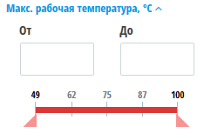  Трубка PP – до 50°C.  Трубка PVDF - до 90°C.  Трубка ALU – до 90°C.  Трубка SS – до 90°C.
  Вязкость жидкости,  мПа*с  (для выбора двигателя) | От 200 до 1000  (По таблицам №2 и №3 Характеристики насосов JP)  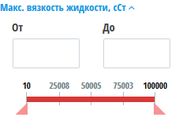
  Является ли ЛВЖ (да/нет) | По таблице совместимости  (Таблица №1 Таблица совместимости) (если да – только трубка SS)
  Содержание твердых частиц  (да/нет) | Если да – добавить в итоговый подбор аксессуар «фильтр» из раздела аксессуары.

В зависимости от жидкости, по таблице совместимости материалов (таблица №1), выбираем материал насосной трубки (полипропилен, PVDF, нерж.сталь, алюминий), а также материал вала – нерж.сталь или хастеллой (для трубки из полипропилена).
При одинаковой химической совместимости выбираем исполнение трубки исходя из экономических соображений (самую дешевую).
Трубки бывают с ротором и с импеллером их выбор зависит от требуемого напора и производительности (Таблица №4).
При наличии крупных твердых включений, необходимо обязательно предлагать нижний всасывающий фильтр из раздела Аксессуары (если трубка из PP, то и фильтр из PP арт.9011; если PVDF, то из PVDF арт.9230, если трубка SS, то фильтр арт.9012).
- Описание емкости (ванна, бочка 200 л, приямок, еврокуб, канистра и т.д.). Откуда будет перекачиваться жидкость.
Выбор этих параметров определяет длину трубки и её диаметр и состоит из следующих значений:
Длина трубки | От 700 мм. до 3000 мм.  Параметры опорожняемой ёмкости
  Глубина ёмкости (погружения) (мм) | Длина трубки равна глубине
Диаметр трубки | 25 мм-28 мм-32 мм-41 мм  Параметры опорожняемой ёмкости
  Диаметр отверстия контейнера (мм) | Отверстие должно быть больше диаметра трубки

В зависимости от глубины опорожняемой емкости, выбираем длину трубки – не меньше глубины емкости.
В зависимости от опорожняемой емкости в итоговом подборе должны быть предложены адаптеры (если клиент указал, что у него еврокуб, то должен быть предложен фланец для еврокуба арт.9070, если бочка, то арт. 9001)
К трубкам 41 мм и 25-28-32 мм – подходят разные аксессуары.
- Требуемые напорные характеристики при рабочей точке (напор (в метрах) при требуемой производительности (л/мин)). Температура окружающей среды. Требование по IP. Требование по взрывозащите. Наличие сжатого воздуха (возможность использования пневматического двигателя).
Выбор этих параметров определяет вариант двигателя и состоит из следующих значений:
Напор (м) | Таблица №4 Рабочий диапазон двигателей JP  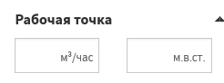  Либо  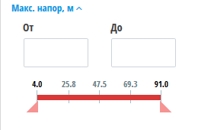
Производительность (л/мин) | Таблица №4 Рабочий диапазон двигателей JP  Либо  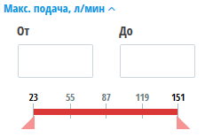
Наличие сжатого воздуха  Да/Нет | Если «Да» то нужен пневмодвигатель -  (JPAIR1/JPAIR2/JPAIR3)
Требование по IP  IP 24  IP 55 | IP 24 - (JP120/JP140/JP160/180/280)  IP 55-  (JP360/JP380/400/440/460/480)  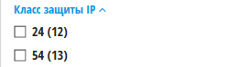
Необходимость взрывозащиты  Да/Нет | Если «Да» - 400/440/460/480 либо JPAIR1/JPAIR2/JPAIR3
Опции :  LVR (защита от падения напряжения)  Да/Нет  SC (регулятор скорости)  Да/Нет | Возможные варианты:  c LVR  без LVR  с SC без LVR  с SC и с LVR

По Таблице №4 Рабочий диапазон двигателей JP находим рабочую точку. Если рабочая точка не попадает на график, то выбираем следующую модель двигателя.
В зависимости от расположение рабочей точки (напора и производительности), выбираем двигатель и его рабочее колесо – ротор или импеллер.
При этом на выбор двигателя также влияет вязкость и плотность жидкости (таблицы №2 и №3 Характеристики насосов JP).

Если требуется Ex (взрывозащита), то предлагаем трубку из нержавеющей стали с двигателем EX (400-440-460-480), либо с пневматическими двигателями AIR (если есть сжатый воздух).
- Требуемые Аксессуары (из раздела аксессуары):

Шланг (в зависимости от материала трубки, если трубка из PP, то шланг PVC арт. 9051; если PVDF, то хим.шланг арт.9056 и т .д)

Раздаточный пистолет (в зависимости от материала трубки , если трубка из PP, то пистолет из PP арт. 9103 , если трубка из алюминия, то раздаточный пистолет из алюминия 1" и т.д

Настенный кронштейн (арт. 9006 для насосных трубок с диаметром 41мм либо арт. 9007 для насосных трубок с диаметром 25,28,32 мм).

Для Ex - арт.5057 Взрывозащищенная розетка, арт. 5055 Взрывозащищенная вилка.

В результате подбора должны появиться два варианта (на выбор клиента):
- Сборный , когда из списка отдельно выбирается насосная трубка (раздел сайта насосные трубки) + двигатель (раздел сайта двигатели) + возможные аксессуары (раздел сайта аксессуары)

- Готовый комплект (раздел сайта комплекты насосов)

